课程编号：10036309 北京理工大学 2020 - 2021 学年第二学期

2018级工业工程专业机械制造工程学B终考试题B

班级 学号 姓名 成绩

- 解释下列工艺学名词：（每题4分，共20分）
1．工位
2．欠定位
3．加工余量
4．误差复映
5．工艺基准

二．简述题（40分）
6.（10分）如右图所示铸件，B部分比A部分厚得多，铸造冷却后将铸件上面部分沿虚线切去，试绘图说明铸件加工后的误差形状，并分析其产生加工误差的原因。
7.（10分）什么是误差敏感方向？请使用车削外圆时，机床导轨误差对加工误差的影响情况进行解释说明。
8.（10分）什么是工艺系统刚度？试以车削细长轴外圆柱面为例，用两顶尖装夹工件，说明由于工件刚度不足会引起什么样的形状误差？
9.（10分）什么是粗基准，请说明粗基准的选择原则。
三.分析计算题（40分）
10.（10分）下图所示，活塞在平面支承2、短圆柱销1和短菱形销3上定位，指出各定位元件所限制的自由度。试分析定位方案是否合理。
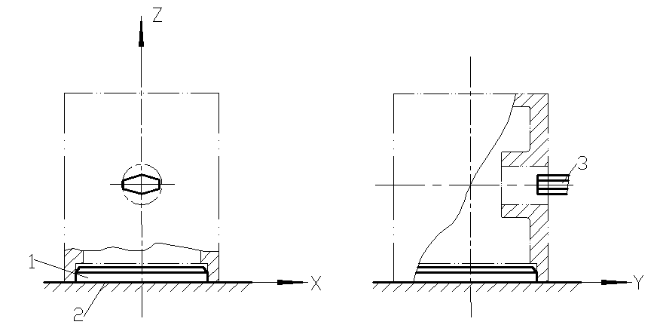

11.（10分）在图所示的环形零件上铣一缺口，其尺寸要求见零件图（a），采用定位方案（d）。试计算定位误差，并判断能否满足加工要求。
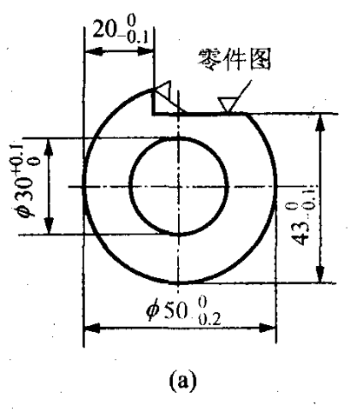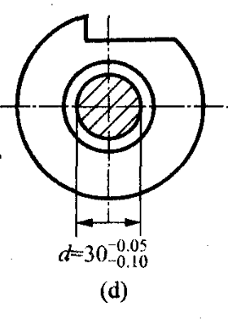

12．（20分）加工一批齿轮内孔，要求齿轮内孔与键槽深为mm如右零件图所示，加工顺序为：
零件图
（1）先镗内孔至，
（2）拉键槽深至
（3）淬火后磨内孔至
如果磨削内孔时的单边余量要求为0.05-0.2mm。磨削经济精度为0.02mm，镗和拉加工余量为0.1-0.3mm，经济精度为0.06mm，请安排工序尺寸 、和的基本尺寸和上下偏差。
镗内孔 拉键槽 磨内孔

